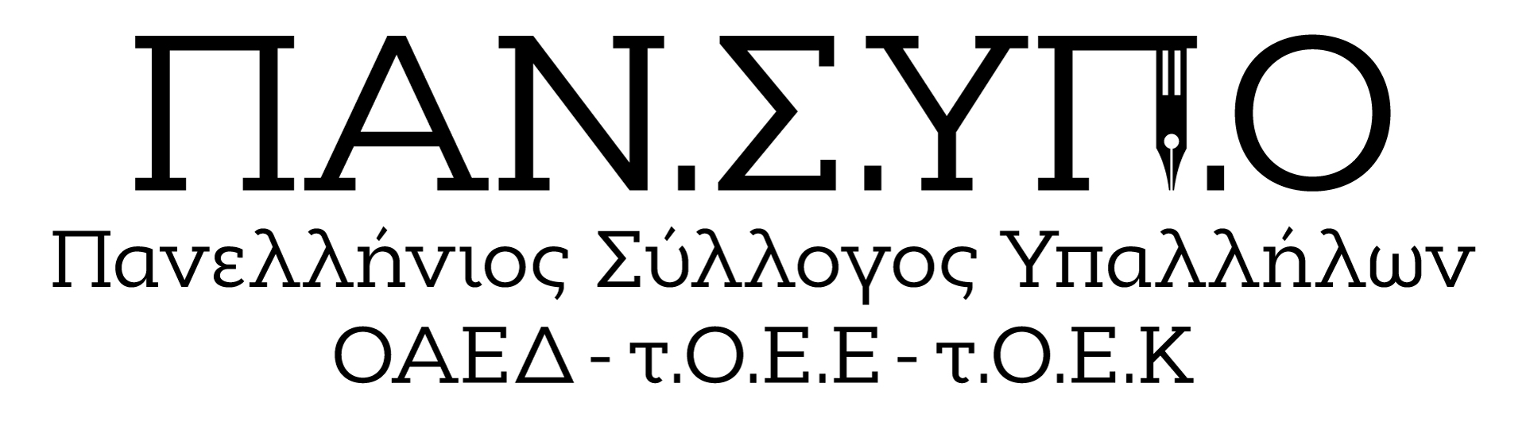

Aθήνα, Σολωμού 60, τηλ. : 6942559470, 6973691989, 2105281485, mail : syl.pansypo@gmail.com, pansypo@dypa.gov.gr
url : www.pansypo.gr
Αρίθμ.Πρωτ. 305/31-01-2025
Η Υποδιοικήτρια Δ.ΥΠ.Α. Χορμόβα Γ. Αρμόδια για τα στεγαστικά αντικείμενα του τ.ΟΕΚ απειλεί τους δανειολήπτες – θα καταλογίσει τα ληξιπρόθεσμα στην αρμόδια ΔΟΥ
ΠΡΩΤΟΦΑΝΕΣ
Υποδιοικήτρια εναντίον του Διοικητή που είχε κατηγορηματικά δηλώσει ότι δεν θα κάνει χρήση της σχετικής διάταξης γιατί είναι κοινωνικά ανάλγητη

Πριν λίγες ημέρες καταγγείλαμε τους Διοικούντες της Δ.ΥΠ.Α. και την Υπουργό Εργασίας για την απαξίωση του στεγαστικού αντικειμένου του ΟΕΚ και των δανειοληπτών του, οι οποίοι μεταξύ άλλων δεν έχουν ουδεμία δυνατότητα ρύθμισης των ληξιπρόθεσμων οφειλών τους ακόμα και εάν ανήκουν σε αποδεδειγμένα ευάλωτες κοινωνικές ομάδες πληθυσμού.
Η καταγγελία μας προκάλεσε δημοσιεύματα και στον έντυπο τύπο αλλά και στον ηλεκτρονικό. Στο δημοσιογραφικό site enikos.gr φιλοξενήθηκαν δηλώσεις της Υποδιοικήτριας Δ.ΥΠ.Α., αρμόδιας για το στεγαστικό αντικείμενο του ΟΕΚ, Χορμόβα Γ.
Στις δηλώσεις της, μεταξύ άλλων επιβεβαιώνει πλήρως τα όσα καταγγείλαμε αλλά δεν μένει μόνο στην παράθεση των αριθμητικών στοιχείων.
Απειλεί ευθέως όσους έχουν ληξιπρόθεσμες οφειλές είτε έχουν ή είτε δεν έχουν ενταχθεί στις ρυθμίσεις της Υ.Α 52246/3173/2018 αναφέροντας αυτολεξεί τα εξής :
«Τόσο για αυτούς που δεν εντάχθηκαν στις ρυθμίσεις Υπουργικής Απόφασης (ΥΑ) έτους 2018 και που συστηματικά δεν ανταποκρίνονται στις συμβατικές τους υποχρεώσεις , στις ειδοποιήσεις της ΔΥΠΑ ή δεν προσκομίζουν δικαιολογητικά αδυναμίας πληρωμής όσο και για όσους έχουν υπαχθεί στις ρυθμίσεις της ΥΑ αλλά που αδιαφορούν να τακτοποιήσουν εμπροθέσμως τις οφειλές τους, ο τ. ΟΑΕΔ νυν ΔΥΠΑ” υποχρεούται μετά από ειδοποίηση να βεβαιώσει το σύνολο της υπολειπόμενης οφειλής στην αρμόδια ΔΟY εντός των επόμενων 6 μηνών “» υπογραμμίζει η υποδιοικήτρια της ΔΥΠΑ » .
Για όσους έχουν κοντή μνήμη παραθέτουμε το Δελτίο Τύπου του ΟΑΕΔ την 27.11.2019 στο οποίο ρητά δεσμεύεται ότι δεν θα εφαρμόσει την Υπουργική Απόφαση για τον καταλογισμό οφειλών μέσω ΔΟΥ σε βάρος δανειοληπτών. Συγκεκριμένα :

«Η νέα Διοίκηση του ΟΑΕΔ δεν πρόκειται να εφαρμόσει τη σχετική ρύθμιση (προβλέπεται στη με αριθμ. 52246/3173/2018/ΦΕΚ Β’ 539/16.02.2018 Υπουργική Απόφαση), σε βάρος των δανειοληπτών του τ. ΟΕΚ. Αφενός διότι είναι κοινωνικά ανάλγητη, αφετέρου διότι έρχεται σε ευθεία αντίθεση με διατάξεις της Συνθήκης για την Ευρωπαϊκή Ένωση, οι οποίες διαθέτοντας υπερνομοθετική ισχύ, υποχρεώνουν τα κράτη – μέλη της ΕΕ να εξασφαλίζουν στους πολίτες τους ‘’υψηλό επίπεδο οικονομικής προσιτότητας’’ στην κοινωνική στέγαση. Για τον λόγο αυτό, το Διοικητικό Συμβούλιο του Οργανισμού ενέκρινε σήμερα, Τρίτη 26 Νοεμβρίου 2019, πρόταση προς το υπουργείο Εργασίας και Κοινωνικών Υποθέσεων, για την τροποποίηση των επίμαχων ρυθμίσεων της εν λόγω υπουργικής απόφασης προς όφελος των δανειοληπτών».

Στην ουσία η Υποδιοικήτρια της Δ.ΥΠ.Α. δεν αποδέχεται τα όσα ισχυρίστηκε ο Διοικητής της Δ.ΥΠ.Α. Πρωτοψάλτης Σπυρίδων υπονομεύοντας ακόμα και τον ίδιο τον Διοικητή Δ.ΥΠ.Α. απειλώντας όλους όσους έχουν ληξιπρόθεσμα ότι θα καταλογίσει στην εφορία τις οφειλές τους.

Καταγγέλουμε την απίστευτη, κοινωνικά ανάλγητη απειλή εναντίον των δανειοληπτών του ΟΕΚ της Υποδιοικήτριας Χορμόβα Γ. και την καλούμε άμεσα να ανακαλέσει.

Καλούμε άμεσα τους προϊσταμένους της, τον Διοικητή Δ.ΥΠ.Α. και την αρμόδια Υπουργό Εργασίας Ν.Κεραμέως να πάρουν θέση. Δεν είναι δυνατόν σε συνθήκες απίστευτης ακρίβειας και πρωτόγνωρης μείωσης της αγοραστικής δύναμης των πολιτών να απειλούνται με τέτοιο επαχθέσταστο τρόπο.
Καλούμε τους Διοικούντες να νομοθετήσουν εκ νέου ρυθμίσεις των οφειλών για όσους δανειολήπτες δεν έχουν ενταχθεί σε κάποια ρύθμιση και να μην διανοηθούν να καταλογίσουν σε καμία ΔΟΥ ληξιπρόθεσμες οφειλές.
Καλούμε επίσης το δημοσιογραφικό site του enikos.gr και την δημοσιογράφο Κ.Φεσσά να διαβάζει καλύτερα τις ανακοινώσεις μας και να ανακαλέσουν αφού ουδέποτε ο Σύλλογος ΠΑΝΣΥΠΟ ισχυρίστηκε ότι οι δανειολήπτες του ΟΕΚ δεν μπορούν να ρυθμίσουν τις οφειλές στην αρμόδια ΔΟΥ.
Αντιθέτως, με συνεχείς καταγγελίες μας είμαστε οι μόνοι που υπερασπίζουμε τα δικαιώματα των δανειοληπτών και εργαζόμαστε για την διεκδίκησή τους.

